Les fonds d’investissement local :
Pro-ARIDES Mali dote les productions des équipements innovants de production agricole
L’objectif du programme Pro-ARIDES est de contribuer à une résilience, une sécurité alimentaire et des revenus des ménages agricoles et (agro-) pastoraux accrus dans la zone soudano-sahélienne grâce à des institutions et organisations décentralisées efficaces pour une prestation de services, une gestion durable des ressources naturelles et des terres, et un développement économique local améliorés.

Le fonds d’investissement local de Pro-ARIDES vise à « soutenir les activités d'investissement et mécanismes locaux pour mieux anticiper, se préparer et répondre aux chocs et aux effets à long terme du changement climatique qui ont un impact négatif sur leurs capacités de résilience

Fonds d’investissement local (FIL) est un soutien financier accordé sur la base d'une proposition de cofinancement faite par une organisation de producteurs ou une communauté villageoise à pour réaliser des investissements et/ou acquérir des équipements.
Les investissements font référence aux dépenses consacrées aux infrastructures physiques et équipements. Les investissements, locaux, doivent être innovants, techniquement réalisables et commercialement viables, structurant et leur gestion et utilisation inclusive.
Des matériels et équipements de production agricole et de post-récole ont été acquis par le programme pour 11 organisations paysannes partenaire du programme dans les cercles de San, Tominian et de Bankass.
Une remise Officielle de ces matériels et équipements agricoles à des Organisations Paysannes (OP) partenaires du programme dans les cercles de San et Tominian (Région de San) et de Bankass (Région de Bandiagara) a été organisé le 15 et le 19 février 2024.

Ces équipements d’une valeur de 156 910 000 FCFA comprenant notamment 07 tracteurs, 06 batteuses multifonctionnelles, 02 décortiqueuse et un tricycle visent à moderniser et à rendre compétitive les l’agriculture locale en vue d’assurer une sécurité alimentaire durable aux populations et à créer à leur profit, des revenus substantiels. En outre, ils permettront aux différentes communautés de disposer des équipements de production et post-récolte adéquats pour couvrir les besoins face au calendrier agricole perturbée à cause des effets des changements climatiques
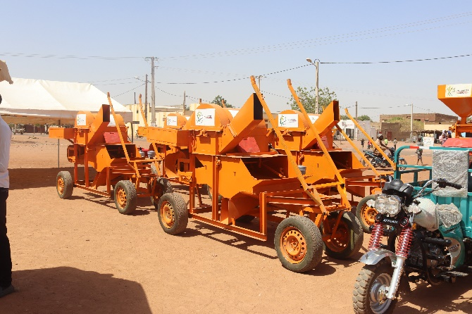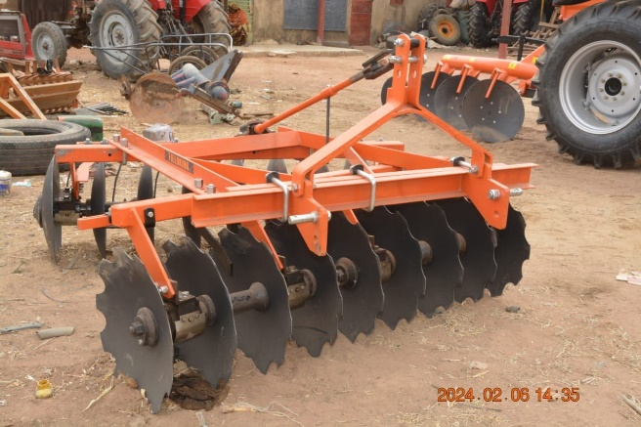
Vue des matériels et équipements agricoles

Un engagement de non remise en cause de l’objectif du financement a été signé avec les responsables des différentes OP bénéficiaires. A travers ce document, les coopératives s’engagent à assumer toute leur responsabilité en ce qui concerne la garde et la bonne gestion de l’équipement et en assurer son fonctionnement, entretien, réparation et renouvellement. Des membres désignés de chaque OP ont été formés par les fournisseurs des dits équipements sur leur utilisation, entretient/maintenance. Les coopératives sont mises avec les représentants locaux des fournisseurs en question, auprès desquels elles pourront obtenir les services d’artisans réparateur et/ou obtenir les pièces détachées pour des besoins d’entretien et de maintenance des équipements.
Un comité de gestion de l’équipement sera mis en place et outiller par Pro-ARIDES au niveau de chaque OP bénéficiaire.

Un cahier des charges pour la gestion de l’équipement a également été signé entre Pro-ARIDES, le responsable de chaque OP bénéficiaire et le maire de la commune dont est issue l’OP. A travers ce document les différentes parties prenantes s’engagent à appuyer la mise en place du comité de gestion de l’équipement et à l’accompagner pour une bonne gestion de l’équipement au bénéfice des membres de l’OP et de l’ensemble des producteurs de la localité concernée.
Ce comité de gestion travaillera dans la transparence totale sous le contrôle participatif des membres de la coopérative, de la mairie et du représentant de SNV/Pro-ARIDES en vue :

- De mettre en place et animer un cadre organisationnel démocratique de la gestion de l’équipement.
• D’assurer la gestion quotidienne de l’équipement ;
• Assurer l’entretien et la maintenance préventive ;
• D’assurer l’exploitation et la rentabilisation de l’équipement

Recueil de témoignages

« Je suis animé, ce matin par un sentiment de joie et de gratitude envers le Pro-ARIDES et nous remercions toute l’équipe du programme pour cette initiative salutaire qui va non seulement faciliter notre travail de paysan mais aussi nous permettre d’accroitre nos sources de revenus.
Ainsi, au nom de tous les OP partenaire du Programme, nous promenons une utilisation efficace et efficiente des dits matériels et équipements au bénéfice de toute la communauté » a indiqué le représentant des organisations paysannes de Bankass

L’initiative a été saluée par les autorités de la région qui ont massivement effectué le déplacement, aussi il encourage et exhorte l’équipe chargée de l’exécution du Pro-ARIDES à persévérer dans le renforcement de la capacité de production des éleveurs et agriculteurs.

